Архитектура

# Игровые механики

|  |  |  |
| --- | --- | --- |
| **Механики** | **Описание механик** | **Дополнения к механикам** |
| Передвижение | Выбор предложенного направления/действия в консоли |  |
| Шкала ед. здоровья и света сердца | Изначально у игрока полные шкалы ед. здоровья и света сердца (max ед.з. = num_health, max ед. СС = num_light)  Данко может получить урон от леса или врагов  Восстановить ед. з. можно с помощью ед. СС (1 ед. з. = 1 ед. СС)  Ед. CC постепенно тратятся по мере продвижения в глубь леса |  |
| Магическое исцеление | Перед смертью появляется окошко с предложением магического исцеления. Можно использовать неограниченное количество раз |  |
| Защита от “живого” леса | В случайные моменты времени перед игроком появляется изображение/анимация с кликаньем рандомной клавиши, что сигнализирует о том, что Данко/один из соплеменников угодил в болото. При достаточном количестве кликов на нужную клавишу игрок не теряет ед. з. и спасает персонажа, что позволяет продолжить двигаться дальше. В противном случае игрок постепенно теряет ед.з., пока не наберет нужное количество кликов |  |
| Оружие и бой | Без оружия - dam0  Острая ветвь в лесу - dam1  Нож - dam2  Игрок выбирает тип атаки. В зависимости от типа на экране появляется комбинация клавиш (стрелочек), чем удачнее будет введена комбинация, тем более сильный урон получит враг  После атаки игрок должен уворачиваться от нападающего. Механика такая же, что и у боя (чем удачнее была введена правильная комбинация стрелочек, тем меньше урона получает герой) | Виды атак:  Обычная. Персонаж наносит урон оружием или руками  С использованием ед. СС. В случае удачно набранной комбинации стрелочек герой наносит больше урона, чем обычной атакой, но тратит ед. СС |
| Взаимодействие с соплеменниками | Игроку предоставлена возможность общаться с некоторыми соплеменниками. В ходе диалога герой может выбирать предложенные вариант ответа  У каждого npc есть шкала морального духа, которая повлияет на концовку  Также Данко может отдать ед. СС соплеменникам, чтобы поднять их моральный дух |  |
| Восстановление ед. СС и морального духа | Если на своем пути игрок встречает что-то, что даёт Данко надежду выбраться из леса, добавляются ед. СС  Определенные предметы из инвентаря могут повысить моральный дух соплеменников или дать ед. СС  Если герой собирает необходимое количество веток, появляется возможность разжечь костер, который повысит моральный дух и ед. СС | Предметами, восстанавливающие ед. СС, являются всё, что связано с миром вне опасного леса. Например, цветы, которые символизируют о том, что местность, в которой находится герой, не так опасна для живых существ  Найденная еда и вода поднимает моральный дух соплеменников |

PLAYER_DMG = PHYS_DMG * WEAPON_DMG * ARW_COMBINATION_DMG (урон от игрока)

ENEMY_DMG = PHYS_DMG * WEAPON_DMG * ARW_COMBINATION_DEF (урон от врага)

Uml class diagram

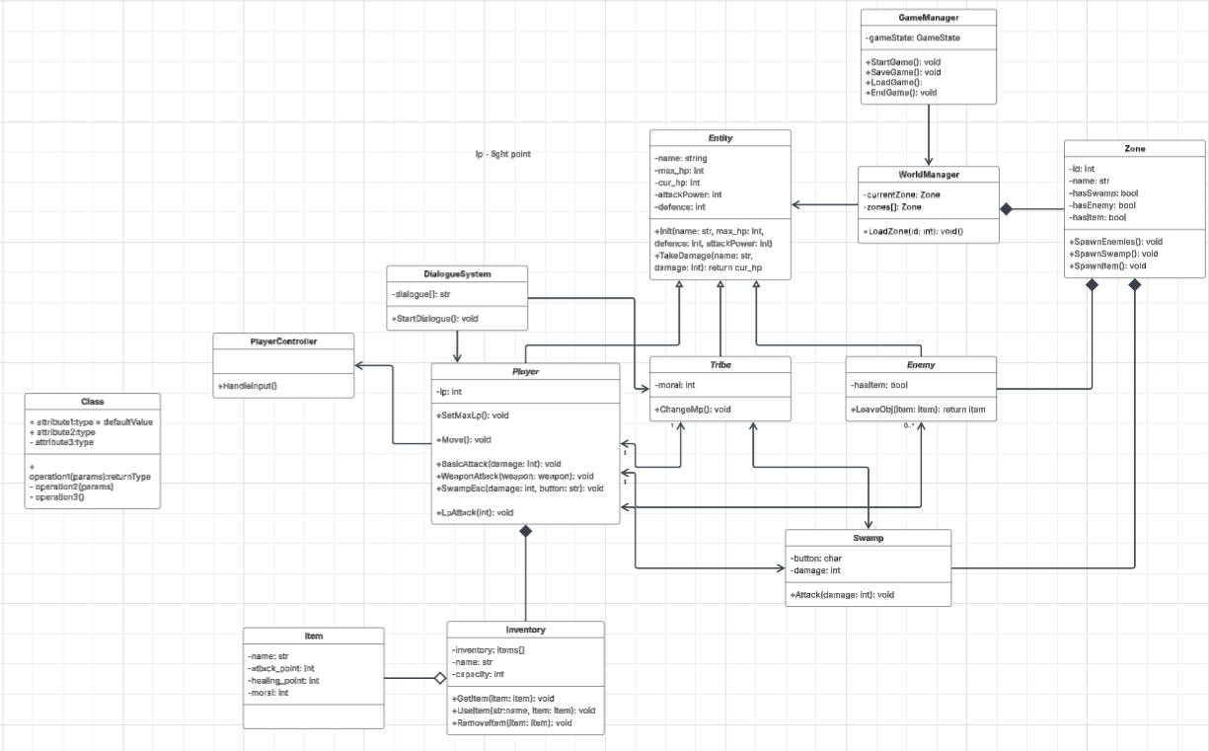

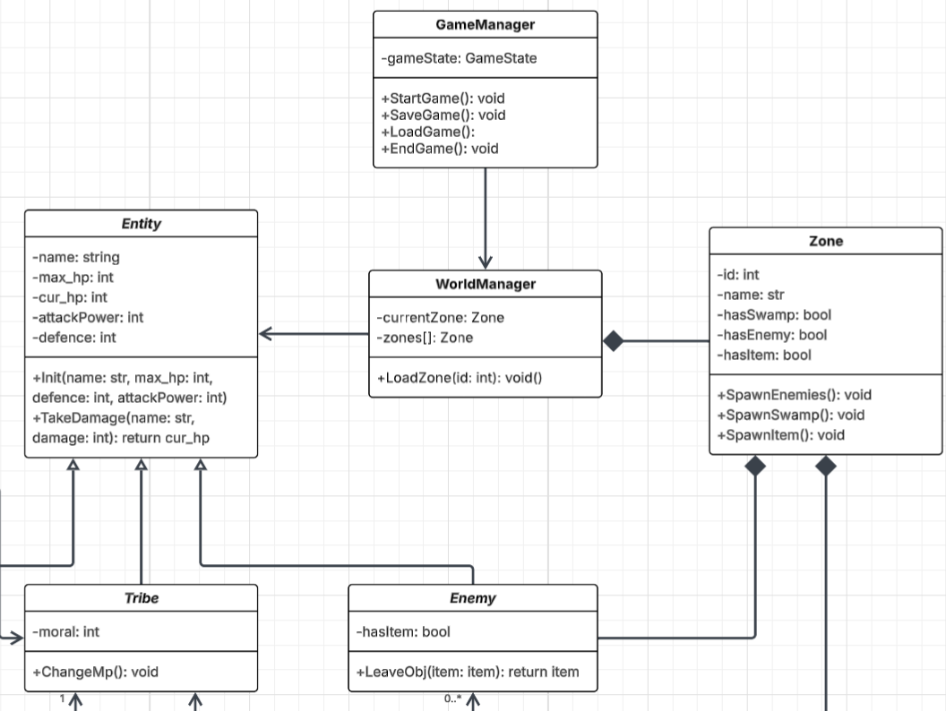

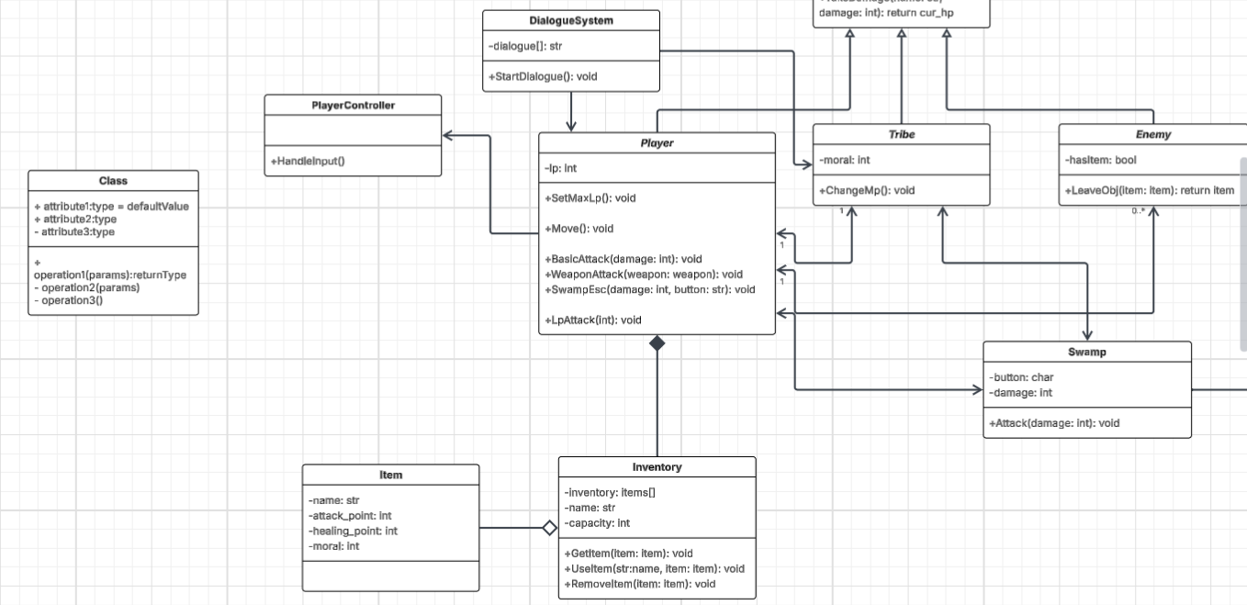

UML sequence diagram:

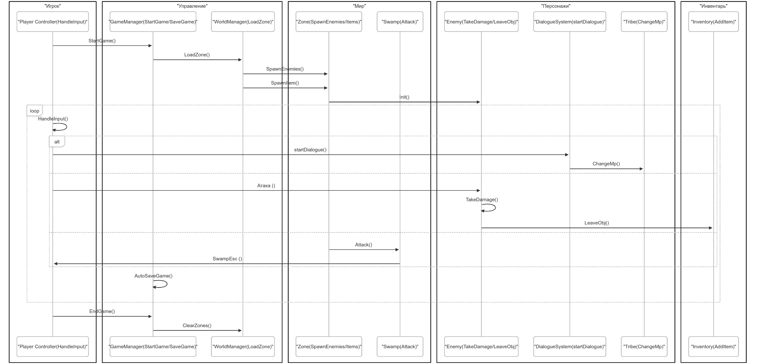

|  |  |  |
| --- | --- | --- |
| **Подсистема** | **JSON-файлы** | **Описание** |
| **Данные** | **enemies.json, items.json** | **Загрузка конфигов.** |
| **Игрок** | **player.json** | **Параметры здоровья/света.** |
| **Диалоги** | **narrator.json** | **Загрузка реплик NPC.** |